

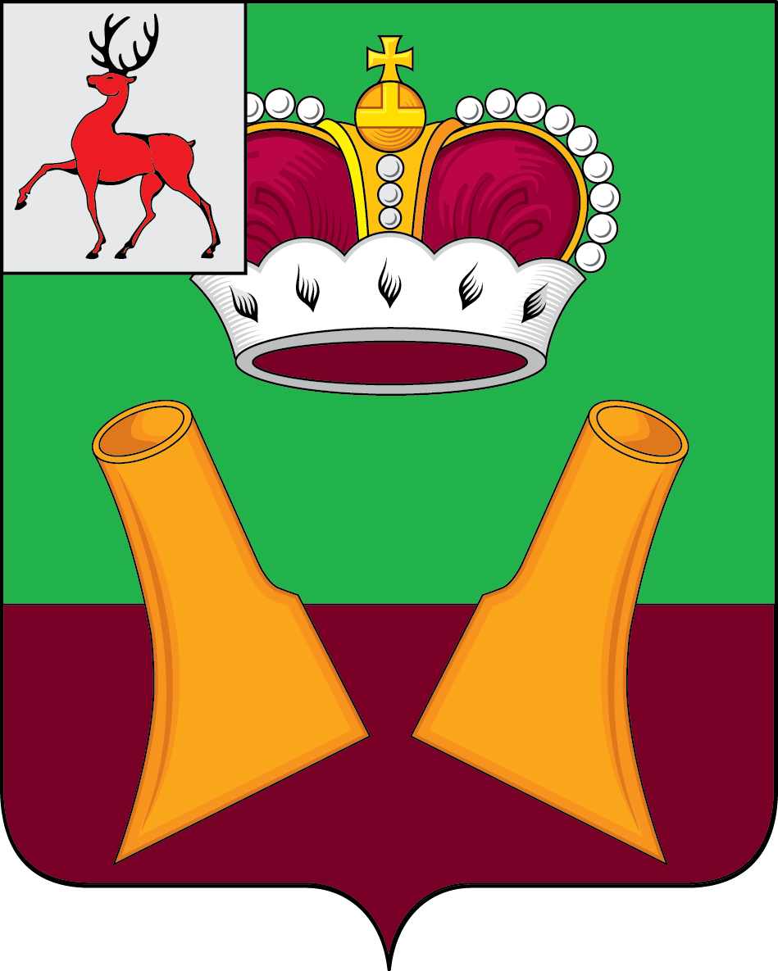

# Администрация

# Княгининского муниципального округа

**Нижегородской области**

**ПОСТАНОВЛЕНИЕ**

**От 20.11.2023 № 1202**

|  |
| --- |
| Об утверждении размера платы за содержание жилого помещения |

В соответствии со статьями154, 156, 158 Жилищного кодекса Российской Федерации, Уставом Княгининского муниципального округаНижегородской области администрация Княгининского муниципального округа**п о с т а н о в л я е т:**

1.Установить и ввести в действие с 1 января 2024 года размер платы за содержание жилого помещения для потребителей Княгининского муниципального округа согласно приложению к настоящему постановлению:

- для нанимателей жилых помещений по договорам социального найма;

- по договорам найма жилых помещений муниципального жилого фонда;

- для собственников жилых помещений, которые не приняли решение о выборе способа управления многоквартирным домом;

- для собственников жилых помещений в многоквартирном доме, которые на общем собрании не приняли решение об установлении размера платы за содержание жилого помещения.

2.Опубликовать настоящее постановление в газете «Победа».

3.Признать утратившими силу:

- постановление администрации Княгининского муниципального района от 22.11.2022 №833 «Об утверждении размера платыза содержание жилого помещения»;

-постановление администрации Княгининского муниципального района от 28.11.2022 №852 «О внесении изменений в постановлении администрации Княгининского муниципального района Нижегородской области от 16.11.2021 №847 «Об утверждении размера платы за содержание жилого помещения».

4.Контроль за исполнением настоящего постановления оставляю за собой.

Глава местного самоуправления округа Е.А. Шамин

Приложение

к постановлению администрации

Княгининского муниципального округа

Нижегородской области

От 20.11.2023 № 1202

Размер платы за содержание жилого помещения для нанимателей жилых помещений по договорам социального найма, договорам найма жилых помещений муниципального жилого фонда, для собственников жилых помещений, которые не приняли решение о выборе способа управления многоквартирным домом, для собственников жилых помещений в многоквартирном доме, которые на общем собрании не приняли решение об установлении размера платы за содержание жилого помещения

|  |  |  |  |
| --- | --- | --- | --- |
| № п/п | Наименование услуги | Размер платы за 1 кв.м. общей площади жилого помещения  (руб. в месяц) | |
| с 1 января 2024года | с 1 июля 2024 года |
| 1. | Содержание жилого помещения ( все виды зданий ) | 15-74 | 16-87 |